Федеральное государственное бюджетное образовательное учреждение высшего образования «Российская академия народного хозяйства и государственной службы при Президенте Российской Федерации».

## Кафедра «Прикладная Информатика»

ОТЧЕТ

О ПРОДЕЛАННОЙ ЛАБОРАТОРНОЙ РАБОТЕ №2

по курсу «Методология и современные средства создания баз данных»

Выполнил: студент группы

ИК-731

**(наименование группы)**

***Соколов Дмитрий Александрович***

**(Ф.И.О.)**

## Нижний Новгород

**2025 г.**

ЛАБОРАТОРНАЯ РАБОТА № 2

«Начало моделирования. Построение контекстой диаграммы в нотации

IDEF0»

Цель работы:

1. кратко описать выбранную предметную область (чем занимается предприятие, какие основные процессы в нем происходят)
2. определить контекст моделирования
3. построить контекстную диаграмму в нотации IDEF0

Вариант задания: База-данных «Автосервис»

1 Описание предметной области

* 1. Общая характеристика предметной области

Автосервис - предприятие, занимающееся техническим обслуживанием, диагностикой и ремонтом автомобилей. Цель: обеспечить качественное и профессиональное обслуживание автомобилей клиентов. Автосервис ориентирован на широкий спектр услуг по ремонту ходовых агрегатов автомобиля: от планового технического обслуживания до капитального ремонта узлов и агрегатов.

Работа автосервиса можно базово разделить на следующие этапы: приём автомобиля, диагностика неисправностей, выполнение работ по устранению неисправностей, проверка качества и выдача автомобиля клиенту. На каждом этапе заполняются различные документы, происходит взаимодействие различных служб автосервиса.

В настоящее время, из-за постоянного роста числа автотранспорта, автосервисы подвержены большой нагрузке, в связи с этим, учет всех этапов оказания услуг становится сложным и требует автоматизации. Заполнение всех документов вручную и их хранение в физическом виде становится затруднительным и требует цифровизации.

В данной ситуации, использование базы данных позволит централизованно хранить и информацию об услугах, заказах, клиентах и сотрудниках. Данное решение повышает точность, безопасность и доступность информации, ускоряет обработку заказов, облегчает формирование отчётов и анализ эффективности деятельности автосервиса. Также, внедрение базы данных, в дальнейшем позволит автоматизировать часть процессов.

Таким образом, создание базы данных для автоматизации учёта в автосервисе является актуальной задачей, направленной на повышение эффективности работы, оптимизацию бизнес-процессов и улучшение взаимодействия между подразделениями предприятия.

* 1. Основные объекты предметной области

В процессе деятельности автосервиса происходит большое взаимодействие различных объектов между собой. Объектами бизнес-процесса автосервиса выступают: клиенты, автомобили, сотрудники, услуги, заказ-наряды, запчасти и расходные материалы.

1.2.1 Клиенты

Клиенты - физические или юридические лица, обращающиеся в автосервис для получения услуг по ремонту и техническому обслуживанию автомобилей. Для каждого клиента необходимо хранить персональные данные: фамилию, имя, контактную информацию (телефон, адрес, электронную почту), что позволит оперативно связаться с клиентом для уточнения деталей или решить возникшие сложности.

1.2.2 Автомобили

Каждый клиент может владеть одним или несколькими автомобилями. Для корректного учёта требуется хранить данные о каждом транспортном средстве: марка, модель, государственный номер, год выпуска, VIN-код, пробег, а также сведения о техническом состоянии. Эти данные используются при формировании заказов и назначении видов работ.

1.2.3 Сотрудники

Сотрудники автосервиса выполняют различные задачи - от приёма заказов до проведения ремонтных работ. В базе данных необходимо хранить информацию о каждом сотруднике: фамилию, имя, должность, квалификацию, контактные данные. Также важно учитывать, какие именно услуги или заказы выполнял конкретный сотрудник, что позволяет оценивать его эффективность и загрузку.

1.2.4 Услуги

Услуги представляют собой различные виды работ, выполняемых автосервисом: диагностика, замена масла, ремонт двигателя, регулировка тормозной системы и др. Для каждой услуги указываются её название, описание, единица измерения и стоимость. Данные об услугах используются при формировании заказов и расчёте стоимости ремонта.

1.2.5 Заказ-наряды

Заказ-наряд - основной документ, отражающий обращение клиента в автосервис. В нем фиксируются сведения о клиенте, автомобиле, перечне выполняемых услуг, назначенных сотрудниках, используемых запасных частях и итоговой стоимости. Каждый заказ имеет статус (в работе, выполнен, оплачен) и дату создания. Хранение этих данных необходимо и позволяет контролировать процесс выполнения работ и формировать отчёты.

1.2.6 Запчасти и расходные материалы

При проведении ремонта часто используются различные запчасти и расходные материалы. Для эффективного учёта необходимо хранить данные о наименовании деталей, их количестве, стоимости и поставщиках. Это позволяет контролировать складские остатки и своевременно пополнять запас.

* 1. Взаимосвязи между объектами

Объекты предметной области автосервиса находятся в тесной взаимосвязи между собой и образуют единую систему. Для построения универсальной, безопасной и эффективной базы данных необходимо точно описать взаимодействие всех объектов.

1.3.1 Связь «Клиент и Автомобиль».

У одного клиент может быть несколько автомобилей, каждый из которых обслуживается в автосервисе. При этом каждый из этих автомобилей принадлежит только одному клиенту. Тип свизи: один-ко-многим (1:N).

Пример: клиент Иванов И.И. может иметь два автомобиля - Lada Granta Sport и УАЗ Patriot.

Связь «Автомобиль и Заказ».

Каждый заказ-наряд оформляется на конкретный автомобиль, по которому выполняются определённые работы. Один автомобиль может иметь множество заказов, которые свидетельствуют о истории его обслуживания в данном автосервисе. Тип связи: один-ко-многим (1:N).

Связь «Заказ и Услуга».

Один заказ может включать несколько услуг (например, диагностику и замену масла). С другой стороны, одна и та же услуга может встречаться в разных заказах. Тип связи: многие-ко-многим (M:N), при такой связи необходима промежуточная таблица, которая совместит заказы и относящиеся к ним услуги.

Связь «Сотрудник и Заказ/Услуга».

Каждая услуга выполняется определённым сотрудником (или группой сотрудников). Один сотрудник может участвовать в выполнении множества заказов, а один заказ - включать работы нескольких сотрудников. Таким образом, здесь тоже реализуется связь многие-ко-многим (M:N), которая тоже потребует дополнительной таблицы.

Связь «Заказ и Запасные части».

При выполнении некоторых услуг используется определённое количество запасных частей. Одна деталь может применяться в разных заказах, а один заказ - включать множество деталей. Следовательно, между заказами и запчастями существует связь многие-ко-многим (M:N).

Связь «Поставщик и Запасные части».

Каждая запчасть закупается у конкретного поставщика, однако один поставщик может поставлять множество видов деталей. Тип связи: один-ко-многим (1:N).

Таким образом, система взаимосвязей между объектами обеспечивает возможность комплексного представления информации об обслуживании клиентов, истории ремонта автомобилей, занятости сотрудников и использовании запасных частей. Грамотное моделирование этих связей позволяет создать логичную и эффективную структуру базы данных, обеспечивающую надёжное хранение и удобное управление данными.

* 1. Бизнес-процессы и их описание

Деятельность автосервиса представляет собой последовательность взаимосвязанных бизнес-процессов, направленных на обслуживание клиентов, оказание технических и ремонтных работ, а также управление материальными и трудовыми ресурсами предприятия. Каждый процесс сопровождается обработкой информации, которая должна быть отражена в базе данных для обеспечения точного и оперативного учёта.

1.4.1. Регистрация клиента и автомобиля

Работа автосервиса начинается с обращения клиента. Менеджер регистрирует нового клиента в системе, заносит его персональные данные (ФИО, контактную информацию) и сведения об автомобиле: марка, модель, год выпуска, VIN-код, государственный номер.

Если клиент уже обслуживался ранее, информация извлекается из базы данных, и создаётся новый заказ на существующий автомобиль.

Данный процесс обеспечивает идентификацию клиента и формирует базу постоянных клиентов автосервиса.

1.4.2. Создание заказ-наряда

После регистрации клиента менеджер оформляет заказ-наряд. В заказе указываются:

клиент и его автомобиль;

дата приёма автомобиля;

перечень требуемых услуг;

предполагаемая стоимость и срок выполнения работ.

На этом этапе также могут фиксироваться жалобы клиента или предварительная диагностика неисправностей. Созданный заказ-наряд передаётся мастеру, который назначает исполнителей - сотрудников, ответственных за выполнение конкретных услуг.

1.4.3. Диагностика и выполнение работ

Сотрудники технического отдела проводят диагностику автомобиля для поиска неисправностей. На основании результатов диагностики определяются необходимые виды работ и потребность в запчастях.

После утверждения перечня услуг механики приступают к ремонту. В процессе выполнения работ в базу данных заносятся сведения о выполненных операциях, затраченном времени, использованных запасных частях и ответственных сотрудниках.

Эти данные позволяют контролировать ход выполнения заказов и анализировать загрузку персонала.

1.4.4. Учёт и списание запасных частей

Если при ремонте использовались запасные части или расходные материалы, информация о них фиксируется в заказе. Система должна автоматически обновлять складские остатки и учитывать движение запчастей.

Это позволяет контролировать наличие необходимых деталей и планировать закупки у поставщиков.

1.4.5. Контроль качества и завершение работ

После выполнения всех работ автомобиль проходит проверку качества. При необходимости проводятся дополнительные корректировки.

Если результат удовлетворителен, заказ помечается как выполненный. В базе данных фиксируется дата завершения и итоговая стоимость услуг и использованных материалов.

1.4.6. Расчёт и выдача автомобиля клиенту

Менеджер формирует итоговый счет, который включает стоимость всех оказанных услуг и использованных запчастей. После оплаты заказ получает статус «оплачен», и автомобиль возвращается клиенту.

Информация о заказе сохраняется в базе данных для последующего анализа и формирования отчётности.

1.4.7. Формирование отчётов и анализ данных

На основании данных, накопленных в базе, могут формироваться различные отчёты:

по выручке за определённый период;

по наиболее востребованным услугам;

по использованию запасных частей;

по производительности сотрудников.

Эти отчёты помогают руководству принимать управленческие решения, планировать закупки, оценивать эффективность работы персонала и выявлять направления для улучшения.

* 1. Информационные потоки

Эффективная работа автосервиса невозможна без строго организованных информационных потоков, обеспечивающих передачу и обработку данных между подразделениями предприятия. Информационный поток - совокупность данных, циркулирующих между различными объектами системы - клиентами, сотрудниками, отделами и базой данных.

База данных выступает центральным элементом, обеспечивающим сбор, хранение, обработку и предоставление информации всем участникам процесса.

1.5.1. Входящие информационные потоки

К входящим потокам относятся данные, поступающие в систему извне или вводимые пользователями:

сведения о новых клиентах (ФИО, контакты, история обращений);

данные об автомобилях (марка, модель, номер, год выпуска);

запросы клиентов на выполнение работ;

поступление новых запасных частей и материалов;

данные о поставщиках и закупках;

информация о новых услугах и их стоимости.

Эти данные заносятся менеджерами и администраторами в базу, где они становятся доступными для дальнейшей обработки.

1.5.2. Внутренние информационные потоки

Внутренние потоки отражают обмен данными между подразделениями автосервиса:

1. передача информации от менеджера приемки мастеру или механику о составе заказа;
2. обмен данными между складом и ремонтной зоной по движению запчастей;
3. фиксация выполненных работ и обновление статуса заказа;
4. передача данных о расходе материалов и выполнении услуг в бухгалтерию для расчётов.

Все эти процессы происходят с использованием единой реляционной базы данных, что исключает дублирование информации и ошибки при передаче данных.

1.5.3. Исходящие информационные потоки

Исходящие потоки представляют собой результаты обработки данных, формируемые системой для принятия решений, отчётности и анализа:

1. формирование заказ-нарядов и квитанций для клиентов;
2. отчёты по выполненным заказам и доходности предприятия;
3. сводки по загрузке сотрудников и использованию материалов;
4. статистика обращений клиентов и наиболее востребованных услуг;
5. отчёты по остаткам запасных частей на складе.

Эти данные используются руководством для оценки эффективности работы автосервиса, планирования закупок и организации производственного процесса.

1.5.4. Потоки между пользователями системы

Пользователями информационной системы автосервиса являются:

1. менеджеры, осуществляющие приём заказов и взаимодействие с клиентами;
2. мастера и механики, отвечающие за выполнение ремонтных работ;
3. складские работники, контролирующие движение запасных частей;
4. бухгалтерия, осуществляющая расчёты и финансовую отчётность;
5. руководство, анализирующее отчёты и показатели эффективности.

Каждая категория пользователей взаимодействует с системой в рамках своих прав доступа, получая и передавая данные, необходимые для выполнения своих функций.

1.6. Проблемы существующей системы

На большинстве малых и средних автосервисов учёт заказов, клиентов, услуг и запасных частей до сих пор ведётся с использованием бумажных журналов, электронных таблиц или разрозненных файлов. Данный подход не обеспечивает надёжного хранения данных и не позволяет эффективно управлять процессами обслуживания. В результате возникают различные организационные и информационные проблемы, которые негативно влияют на качество работы предприятия.

1.6.1. Отсутствие централизованного хранения данных

Информация о клиентах, автомобилях и заказах часто хранится в разных источниках- на бумажных документах, на компьютерах отдельных сотрудников или в неструктурированных таблицах. Это приводит к дублированию данных, ошибкам при их передаче и затрудняет поиск необходимой информации.

1.6.2. Ручное оформление заказов и документов

Оформление заказ-нарядов, расчёт стоимости услуг и материалов, формирование отчётов и квитанций выполняются вручную. Такой процесс занимает много времени и подвержен человеческим ошибкам. При большом количестве заказов возрастает риск неточностей в расчётах, потери информации и задержек при обслуживании клиентов.

1.6.3. Отсутствие оперативного контроля выполнения работ

В условиях ручного учёта сложно отследить текущее состояние заказов, загрузку сотрудников и использование запасных частей. Менеджеры и руководство не имеют возможности в реальном времени получать актуальные данные о ходе выполнения работ, что затрудняет планирование и контроль производственного процесса.

1.6.4. Недостаточная аналитика и отчётность

При использовании неавтоматизированных средств учёта формирование отчётов по финансовым показателям, популярности услуг, статистике обращений клиентов требует значительных трудозатрат. Часто такие отчёты готовятся вручную, что снижает их актуальность и точность. В результате руководство не располагает полной информацией для анализа эффективности деятельности предприятия.

1.6.5. Проблемы учёта запасных частей и материалов

Отсутствие автоматизированной системы учёта складских остатков приводит к несвоевременным закупкам и дефициту необходимых деталей. Это может вызывать задержки в выполнении заказов и снижать качество обслуживания клиентов.

1.6.6. Ограниченные возможности взаимодействия между сотрудниками

Поскольку данные хранятся в разных форматах и не связаны между собой, затрудняется обмен информацией между менеджерами, мастерами и складом. Это приводит к дублированию задач, несогласованности действий и снижению общей эффективности работы автосервиса.

* 1. Цели и задачи автоматизации

Создание базы данных для автосервиса направлено на решение проблем, связанных с неэффективностью ручного учёта и отсутствием централизованного управления информацией. Автоматизация процессов обслуживания клиентов и учёта заказов позволяет повысить качество предоставляемых услуг, сократить время обработки данных и обеспечить прозрачность всех бизнес-процессов предприятия.

1.7.1. Цель автоматизации

Целью автоматизации является разработка реляционной базы данных, обеспечивающей централизованное хранение, обработку и доступ к информации об основных объектах деятельности автосервиса: клиентах, автомобилях, заказах, услугах, сотрудниках и запасных частях.

Реализация такой системы позволит повысить производительность труда сотрудников, снизить количество ошибок при работе с данными и улучшить управление предприятием в целом.

1.7.2. Задачи автоматизации

Для достижения поставленной цели необходимо решить следующие задачи:

Анализ предметной области - определить объекты, их атрибуты и взаимосвязи, участвующие в процессе работы автосервиса.

Разработка структуры базы данных - спроектировать логическую и физическую модель, включающую таблицы, связи, ключи и ограничения целостности.

Реализация базы данных - создать БД в выбранной системе управления базами данных, а именно PostgreSQL с использованием языка SQL.

Организация хранения информации - обеспечить надёжное хранение данных о клиентах, автомобилях, заказах, услугах и запасных частях, а также сделать разделение прав доступа и операций над данными.

Автоматизация учёта заказов - реализовать возможность регистрации новых заказов, назначения услуг и сотрудников, расчёта стоимости и контроля выполнения работ.

Учёт запасных частей и материалов - автоматизировать контроль складских остатков и списание деталей, используемых при ремонте.

Формирование отчётности – создать автоматическую генерацию отчетов.

Обеспечение целостности и безопасности данных - реализовать валидацию вводимой информации, защиту от несанкционированного доступа и возможность резервного копирования базы.

Повышение удобства работы персонала - создать административную панель с интуитивно понятным пользовательским интерфейсом для управления базой данных.

1.7.3. Ожидаемые результаты

В результате внедрения разработанной базы данных автосервис получит:

1. централизованную систему хранения информации;
2. снижение времени на оформление заказов и поиск данных;
3. автоматизированный расчёт стоимости услуг и материалов;
4. возможность оперативного анализа деятельности предприятия;
5. повышение качества обслуживания клиентов и прозрачности бизнес-процессов.

2 Контекст моделирования

2.1 Субъект моделирования

Субъектом моделирования - предприятие «Автосервис», предоставляющее комплекс работ по техническому обслуживанию и ремонту автомобилей.

Внутренние процессы:

* приём и регистрацию клиентов и автомобилей;
* диагностику технического состояния транспортных средств;
* выполнение ремонтных и сервисных работ;
* закупку и учёт запасных частей;
* оформление заказ-нарядов и расчёт с клиентами;
* выдачу готовых автомобилей клиентам.

Внешние объекты:

* клиенты, обращающиеся за услугами;
* поставщики запчастей и расходных материалов;
* законодательство, стандарты;
* банковские и страховые организации.

2.2 Цель моделирования

Цель моделирования заключается в воспроизведении и описании текущих бизнес-процессов автосервиса с помощью модели AS-IS с целью:

* систематизировать деятельность предприятия и отразить взаимодействие между основными функциями и внешней средой;
* выявить ключевые элементы и информационные потоки, участвующие в оказании услуг;
* создать основу для последующего анализа, оптимизации и автоматизации процессов;
* визуализировать структуру предприятия как целостной системы, преобразующей входные потоки (заказы клиентов, поставки деталей) в выходные результаты (выполненные заказы, готовые автомобили, финансовые документы).

Модель должна показать, как именно функционирует автосервис на текущий момент.

Читатель может получить видение всех процессов и их проблематику.

2.3 Точка зрения

Т.к цель лабораторной работы создать реляционную базу для автоматизации работы автосервиса, то модель строится с точки зрения директора автосервиса, который заинтересован в максимальной эффективности организации.

Он имеет представление о структуре предприятия, подчинённых подразделениях и выполняемых функциях.

Директор рассматривает систему в целом, как инфраструктуру, где нужно выстроить строгие, оптимизированные процессы.

3 Построение модели AS-IS в методологии IDEF0

Создание контекстной диаграммы:

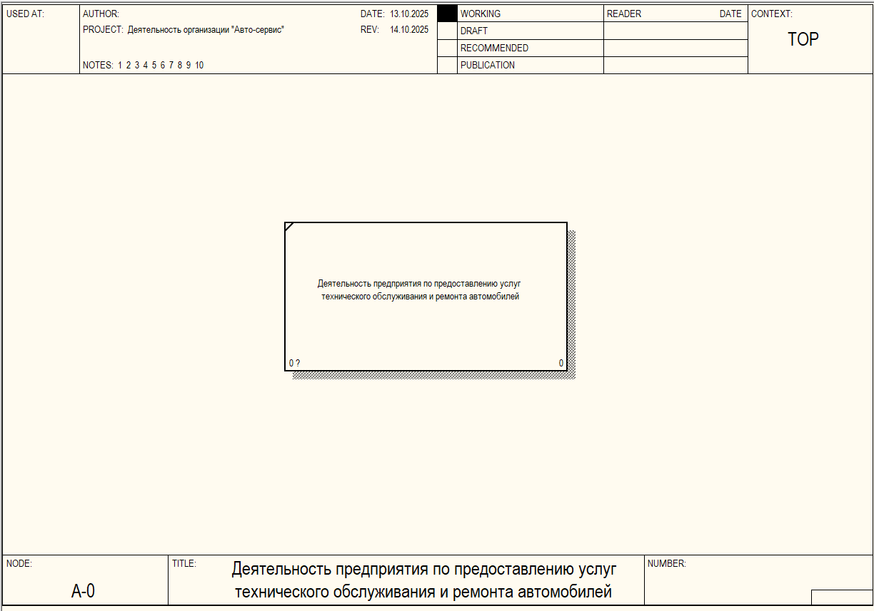

Рисунок 1 – Контекстная диаграмма

Готовая контекстная диаграмма по описанию деятельности предприятия «Автосервис» по методологии IDEF0:

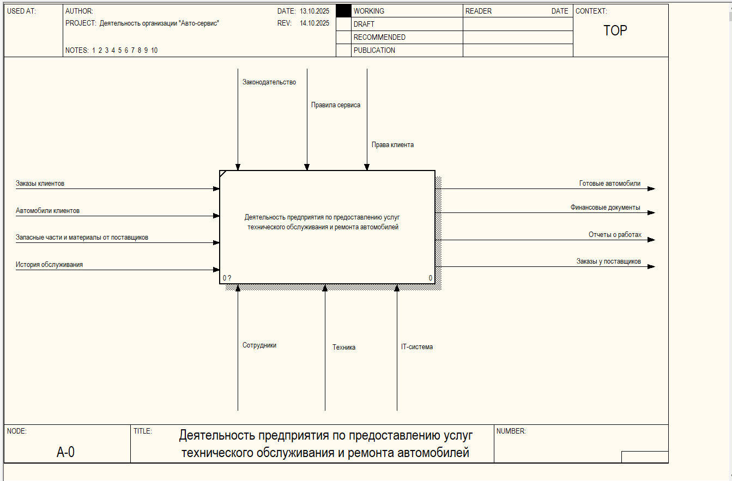

Рисунок 2 – Контекстная диаграмма IDEF0

Описание частей диаграммы:

**1. Входы**

Потребляемая или изменяемая работой информация или материал:

1. Заказы клиентов - информация об услугах, состоянии автомобиля, желаемом сроке выполнения.
2. Автомобили клиентов - физические объекты, на которых выполняются работы.
3. Запасные части и материалы от поставщиков - комплектующие и расходные материалы для ремонта и обслуживания.
4. История обслуживания - данные о предыдущих заказах.

**2. Выходы**

Информация или материал, которые производятся работой:

1. Готовые автомобили - автомобили после проведённого ремонта и обслуживания.
2. Финансовые документы - информация о выполненных заказах и оплате.
3. Отчёты о работах - внутренняя информация для управления (загруженность сотрудников, использованные материалы).
4. Заказы у поставщиков - заявки на закупку необходимых запчастей и расходных материалов.

**3. Управление**

Процедуры, правила, стратегии или стандарты, которыми руководствуется работа:

1. Законодательство - правила безопасности, стандарты качества, налоговое законодательство.
2. Правила сервиса - инструкции по приёму автомобилей, стандарты ремонта, правила тестирования, порядок выдачи заказов.
3. Права клиента - сроки выполнения, гарантии, приоритеты обслуживания.

**4. Механизмы**

Ресурсы, которые выполняют работу (например, сотрудники, оборудование, устройства и т.д.):

1. Сотрудники - менеджеры, мастера, механики, кладовщик, бухгалтерия.
2. Техника - подъёмники, диагностические устройства, инструменты для ремонта.
3. IT-система - бухгалтерская система, система учёта заказов и материалов, база-данных.

Вывод

В ходе лабораторной работы я изучил контекст моделирования предприятия «Автосервис» и определены его основные элементы: субъект, цель и точка зрения.

Построил контекстную диаграмму в нотации IDEF0, которая отражает входы, выходы, управляющие воздействия и механизмы, участвующие в деятельности автосервиса.

Диаграмма наглядно показывает, как внутренние процессы предприятия преобразуют входные данные в результат, взаимодействуя с внешней средой.

Работа позволила закрепить навыки функционального моделирования и подготовила основу для дальнейшего построения детализированных диаграмм бизнес-процессов.